2023年新疆住院医师-新疆住院医师耳鼻咽喉科考试历年参考核心考点荟萃附答案

第一卷

一.参考题库(共20题)
1.
女性，54岁，右侧颈部肿大近1年，近来病人有声嘶、吞咽困难，CT扫描如图，请选择正确的描述和答案（）。 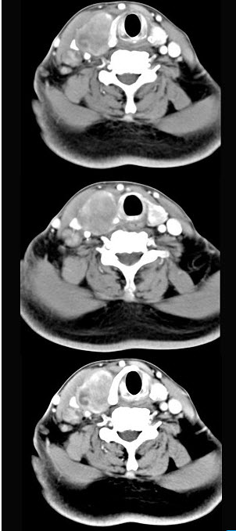
A、右侧甲状腺肿大，密度减低
B、增强扫描示甲状腺呈不规则强化团块影，其内有低密度区，病灶境界不清
C、右侧颈内静脉增粗，其内可见不规则充盈缺损区
D、考虑甲状腺癌
E、右侧颈内静脉瘤栓形成

2.15岁，男性，渐进性鼻塞1年余，MRI扫描如图所示，请选择最可能诊断（）。
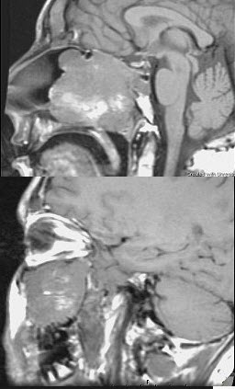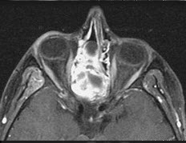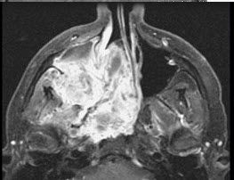
A、鼻咽部纤维血管瘤
B、鼻咽部脓肿
C、脊索瘤
D、鼻咽部囊肿
E、鼻咽癌

3.
患者，李某，20岁，自幼右耳听力较差，其乳突CT摄片如图所示，可考虑为（）。 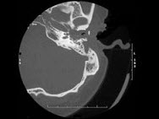
A、先天性外耳道狭窄
B、听神经瘤
C、急性中耳炎
D、先天性胆脂瘤并侵犯耳蜗
E、以上都不是

4.关于局限性迷路炎，下图为一迷路炎症示意图，描述哪几项是正确的（）。 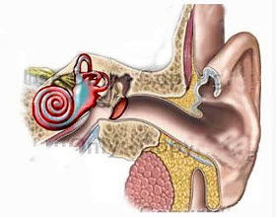
A、也称迷路瘘管
B、有阵发性或激发性眩晕
C、眩晕发作时可见方向朝向患侧的自发性眼震
D、听力减退，以神经性聋为主
E、瘘管试验阳性

5.如图，分隔前组筛窦与后组筛窦的解剖标志是（）。 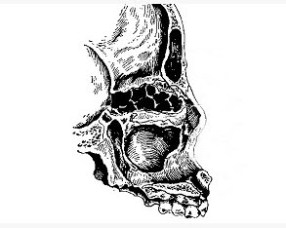
A、中鼻甲基板
B、中鼻甲附着处
C、筛前动脉
D、筛后动脉
E、上颌动脉

6.男性，40岁，发现左侧颈部小包块，CT、MRI检查如图所示，请选择最可能的诊断（）。 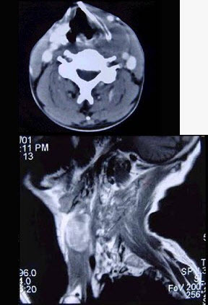
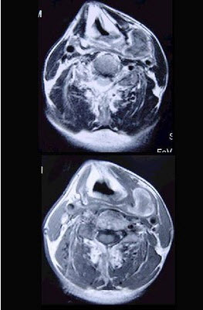
A、神经鞘瘤
B、神经纤维瘤
C、海绵状血管瘤
D、肿大淋巴结
E、副神经节瘤

7.如图，为一支气管的外观图，下列关于右主支气管的叙述，错误的是（）。 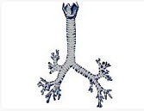
A、右主支气管较粗短，长约2.5cm
B、与气管纵轴成20～25°角
C、可分为上、下两肺叶支气管
D、不压迫食管前壁形成食管的生理性狭窄
E、异物易进入右侧支气管

8.
女，39岁，左颈部可扪及一肿块，无发热，无疼痛，CT如图所示，最可能的诊断是（）。 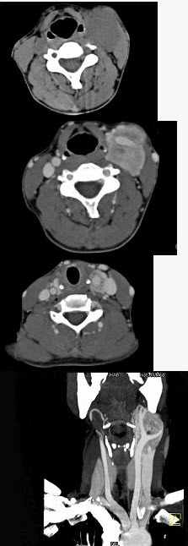
A、颈部神经鞘瘤
B、颈动脉体瘤
C、颈部神经纤维瘤
D、颈部海绵状血管瘤
E、颈动脉瘤

9.图为扁桃体切除术，术后第2天，扁桃体窝出现的一层白膜是（）。
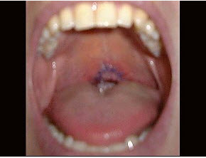
A、术后创面感染
B、术后正常反应
C、术后扁桃体残留
D、扁桃体窝术后积血
E、以上均不正确

10.下列哪一幅为鼓膜次全穿孔的示意图（）。
A、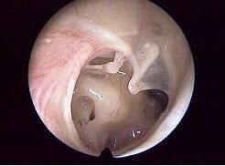
B、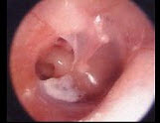
C、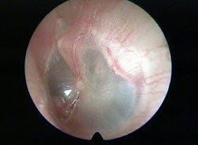
D、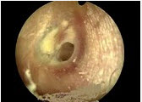
E、以上都不是

11.女，52岁，咽喉部疼痛半个月，伴低热，CT如图所示，可能诊断为（）。 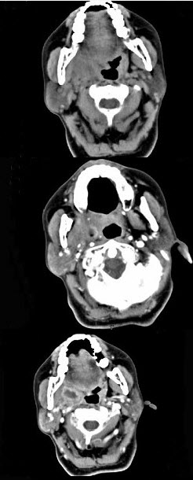
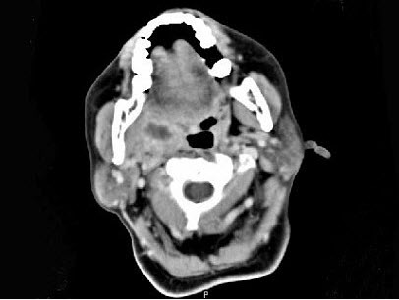
A、咽旁脓肿
B、咽部神经鞘瘤
C、鼻咽血管纤维瘤
D、咽旁淋巴瘤
E、咽旁转移癌

12.
男性，57岁，睡觉打鼾，近来加重，CT扫描如图所示，请选择正确的描述和答案（）。 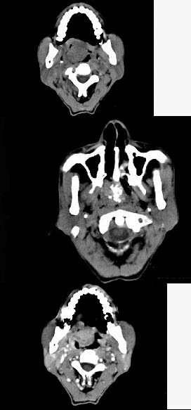 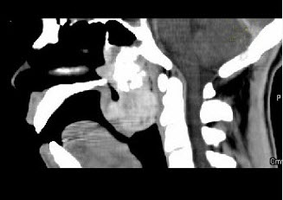
A、鼻咽腔偏右侧可见类圆形软组织块影
B、肿块内密度尚均匀，其上方见较多钙化影
C、肿块边缘大部清楚，邻近结构未见明显受侵
D、考虑为鼻咽癌
E、考虑为鼻咽部多形性腺瘤

13.如图,分隔前组筛窦与后组筛窦的解剖标志是（）。 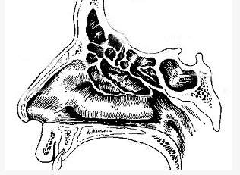
A、中鼻甲基板
B、中鼻甲附着处
C、下鼻甲附着处
D、筛前动脉
E、筛后动脉

14.如图，双侧鼻塞，呈持续性、进行性加重。鼻镜检查：双下甲呈桑葚样改变，触之不凹陷，1%麻黄碱反应不敏感。该病人最可能的诊断是（）。 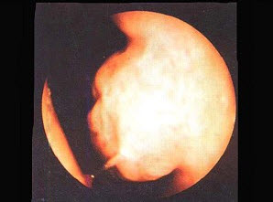
A、慢性单纯性鼻炎
B、慢性肥厚性鼻炎
C、萎缩性鼻炎
D、变应性鼻炎
E、急性单纯性鼻炎

15.
25岁女性，车祸伤及面部，X线及CT检查如图所示，下列哪些描述或诊断正确（）。 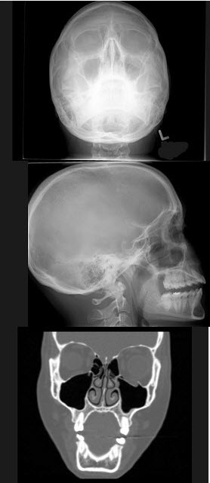 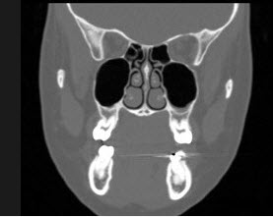
A、X线示左侧眶底较正常变低
B、CT发现左侧眶底骨质断裂
C、左侧上颌窦内见气－液面
D、考虑为左侧眶底骨折
E、左侧上颌窦积液

16.如图，面部“危险三角”是指（）。 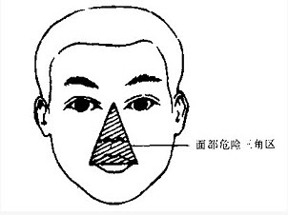
A、两眼外眦与下颏尖之间的区域
B、两口角至鼻根部3点连线内的区域
C、面前静脉与面深静脉之间的区域
D、强调外鼻静脉与眼静脉及海绵窦的关系，没有具体的范围
E、鼻尖至鼻根部3点连线内的区域

17.一女性患者，诉自觉听力下降，育有二子，其乳突摄片如图，可考虑为（）。 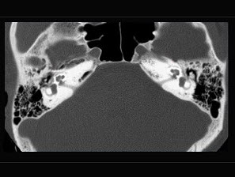
A、突发性耳聋
B、听神经瘤
C、药物性聋
D、耳硬化症
E、以上都不是

18.女性，34岁，自诉1个月前被咽喉部被鱼刺刺伤，近半个月发热，咽喉部疼痛，CT检查如图所示，请选择正确的描述和结论（）。
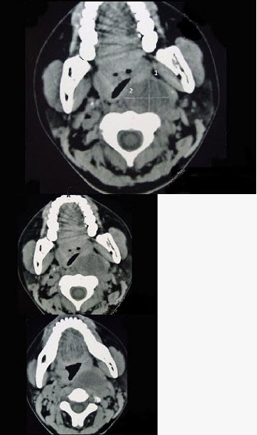
A、左侧咽后壁可见低密度肿块影
B、肿块内密度均匀
C、考虑咽后壁脓肿
D、考虑神经源性肿瘤
E、考虑血管瘤

19.男，41岁，左侧鼻腔胀痛半年余，CT检查如图，最可能诊断为（）。
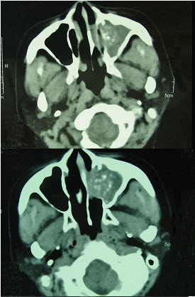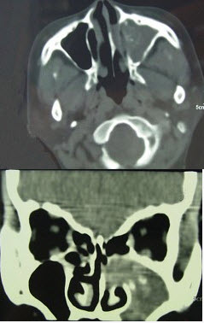
A、出血坏死性息肉
B、化脓性鼻窦炎
C、变应性鼻窦炎
D、真菌性鼻窦炎
E、上颌窦癌

20.男，43岁，右颈部扪及一包块，CT如图所示，应诊断为（）。
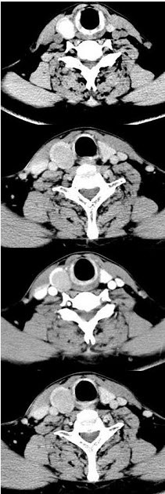
A、甲状腺腺瘤
B、甲状腺腺癌
C、结节性甲状腺肿
D、甲状腺原发淋巴瘤
E、甲状腺转移癌

第二卷

以上内容仅为本文档的试下载部分，为可阅读页数的一半内容。如要下载或阅读全文，请访问：https://d.book118.com/375200040344011043

